AMARYLLIDACEAE

Descripción de familia

"A Systematic Review of the Genus Crinum"
(Amaryllidaceae)
L. S. Hannibal
Accessed on 30 April 2013: http://www.doofus.org/Crinum/review.html
Finally we have C. amabile and C. augustum which Herbert considered hybrids since they are seed and pollen sterile. They are noted for their large showy wine-red blossoms. Crinum amabile is the lesser in size and its 30 odd blossoms have linear Stenaster-type tepals while C. augustum has a larger conical bulb and semi-lorate Platyaster tepals. Raina and Khoshoo report the latter sterile since it is a triploid. Several breeders, including the writer have semiduplicates of C. amabile obtained by crossing C. asiaticum var. pedunculatum with C. latifolium variants. Such wide bicladial outcrosses are normally sterile.

Around 1830 Wm. Herbert sent offsets of C. amabile and C. augustum with other Crinum to Jamaica. These bulbs are now widely scattered through tropical gardens. However, a Gilbert Island Crinum recently cited as a possible C. augustum is more likely the red flowered C. procerum variant listed below. The latter are widely scattered through many Pacific Islands.

Peter Goldblatt email of 30 April 2013:
Dear Jonathan --
That Crinum is a cultivar, evidently Crinum amabile which is thought to be a hybrid of Crinum asiaticum and C. scabrum. I got this from a specialist in the family.
Cheers -- Peter

Ti¹ku³mi³ te³run⁴²

Ejemplos de Hymenocallis spp.
Hymenocallis glauca (Zucc.) M. J. Roem.
(de la cuenca del Balsas; 1a fila)
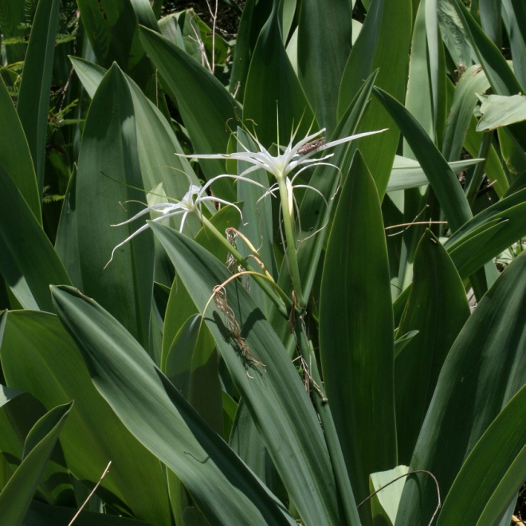 | 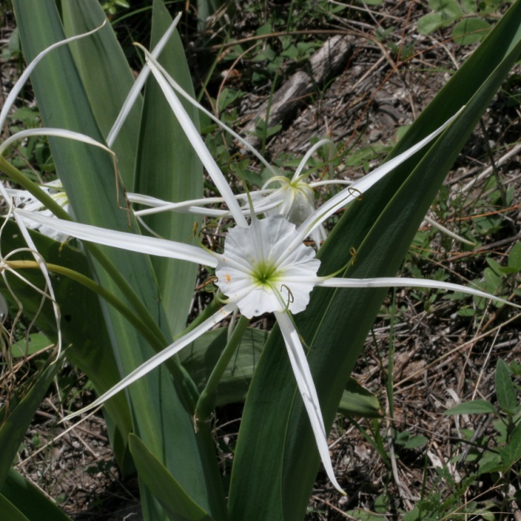
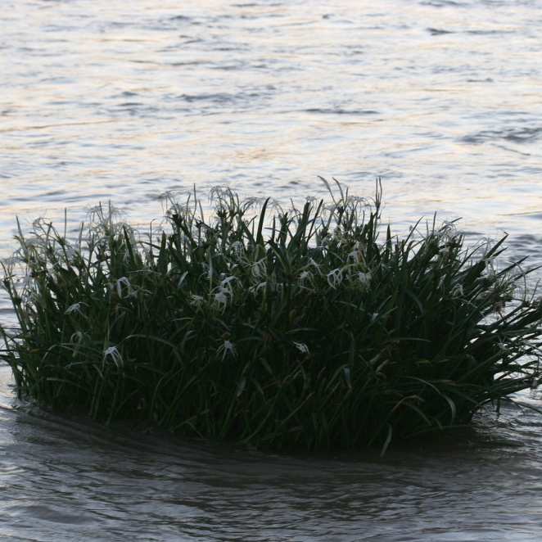 | 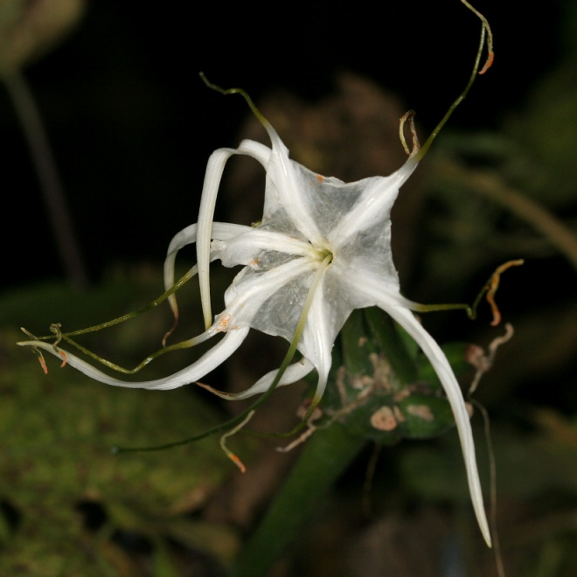
Hymenocallis acutifolia (Herb.) Sweet
(de la cuenca del Balsas; 2a fila)

Especie principal | Hymenocallis sp.
Otras especies | Ninguno
Otros nombres en mixteco | Ninguno
Colectas | falta colectar
Clasificación indígena | monotípico

Etimología y análisis: Ti¹ku³mi³ te³run⁴²| ti¹ku³mi³ ‘cebolla’; te³run⁴² ‘terroncillo’, carácter en la danza de vaqueros quien lleva colgadas al lado de su burro los bulbos o cebollas de esta planta, que por eso lleva su nombre que significa algo como 'cebolla del terroncillo'.

Descripción morfológica:

Usos: En la Danza de los Vaqueros, un personaje es llamado te³run⁴², nombre derivado del término español 'terroncillo'. Este personaje supuestamente tiene un toro que se le había perdido. Entonces, se pasa como dos días buscándolo hasta que lo encuentra. Tiene un burro que va montando y lleva colgado a ambos lados del burro un montón de cebollas silvestres. Lleva también un hacha de madera que aprovecha para afilar en la cabeza de algún niño descuidado. Las "cebollas" que van colgadas al lado del burro son de la planta ti¹ku³mi³ te³run⁴².
Constantino Teodoro dijo que la cebolla se parte en mitad y se deja una noche. Al día siguiente se frota contra la mancha que una persona tiene en la piel. Con eso se quita.

Extensión geográfica local y vegetación: No hay datos.

Grado de manejo humano: Ninguno.

Otros nombres y extensión del nombre a otras plantas: No existen.

Notas botánicas:

Grabaciones donde se menciona:

Habría que checar este uso para quitar manchas de la piel con Constantino Teodoro, quien dio este uso.

